RIWAYAT HIDUP

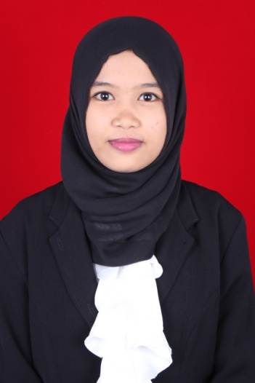
Nordianah Chikita, lahir di Malaysia pada tanggal 18 September 1993. Anak pertama dari lima bersaudara, dari pasangan Alauddin dan Nursiah. Penulis mulai memasuki jenjang pendidikan Sekolah Dasar di SD Negeri 65 Sijelling Kabupaten Bone pada tahun 1999 dan selesai pada tahun 2005. Pada tahun 2005 melanjutkan pendidikan di SMP Negeri 3 Tellu Siattinge Kabupaten Bone dan selesai pada tahun 2008. Kemudian pada tahun 2008 penulis melanjutkan ke jenjang pendidikan berikutnya yakni SMA Negeri 1 Dua Boccoe Kabupaten Bone dan selesai pada tahun 2011. Pada tahun yang sama penulis melanjutkan pendidikan ke perguruan tinggi negeri yakni Universitas Negeri Makassar tepatnya memilih Prodi Teknologi Pendidikan Fakultas Ilmu Pendidikan. Selama kuliah penulis aktif di organisasi sebagai pengurus HIMATEP periode 2012 – 2013 dan sebagai pengurus di DPC Kepmi Bone Tellu Siattinge dan DPC Kepmi Bone Dua Boccoe.

